Как помочь ребенку справиться с возможным стрессом при временном нахождении дома
Родители, находясь дома, могут привить ребенку навыки преодоления, совладения со сложными ситуациями и научить его справляться с возможным стрессом. Для этого родителям необходимо:
- Сохранять, культивировать благоприятную, спокойную атмосферу в семье. В сложных ситуациях не нужно паниковать, следует помнить, что «черную полосу всегда сменяет белая». Доброжелательное спокойствие членов семьи поможет придать ребенку уверенность, стабилизирует ситуацию.
- Стараться регулярно общаться, разговаривать с ребенком на темы, связанные с его переживаниями, чувствами, эмоциями. Обязательно обсуждайте ближайшее и далекое будущее. Старайтесь строить (но не навязывать) перспективы будущего совместно с ребенком. Делитесь своими переживаниями, мыслями, рассказывайте истории из жизни, различные примеры, в том числе о преодолении вами и вашими знакомыми трудных жизненных ситуаций.
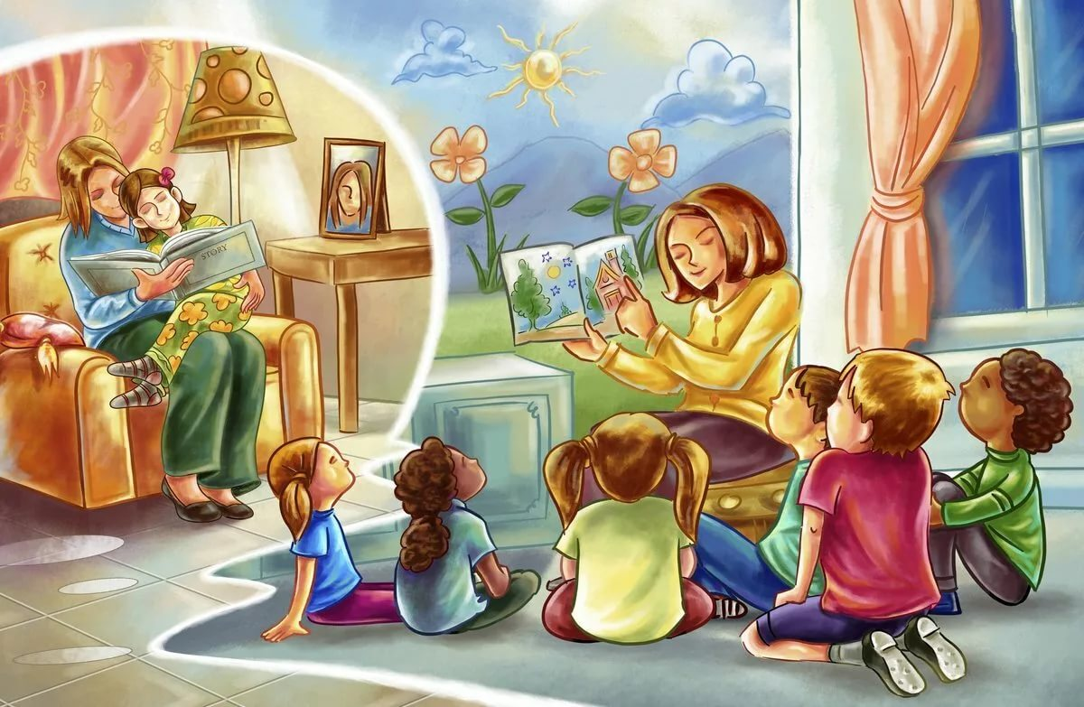
- Посочувствуйте, скажите, что вы понимаете, как ему сейчас трудно (если он переживает, что не может посещать детский сад, кружки). Дети, которые чувствуют поддержку и искреннее сочувствие родителей, справляются со стрессом успешнее. Научить ребенка выражать свои эмоции в социально приемлемых формах (агрессию — через активные виды спорта, которые можно выполнять дома (покомкать бумагу, побить подушку или боксерскую грушу).
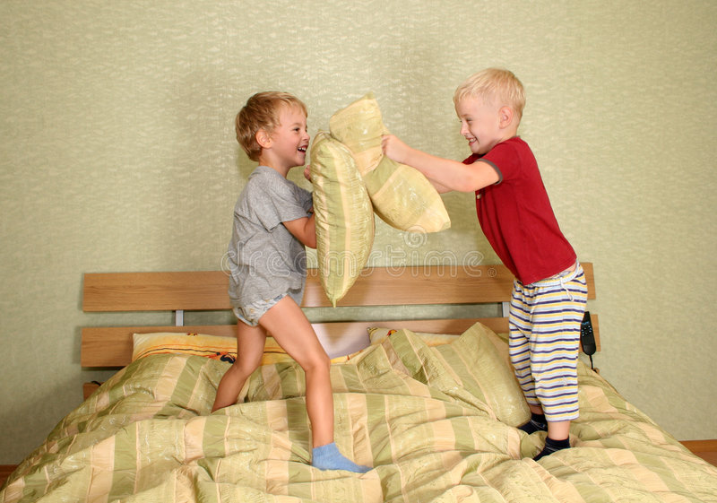
- Поощрять физическую активность ребенка. Выполнение физических упражнений совместно. Стресс — это, прежде всего, физическая реакция организма, поэтому эффективно бороться с ним ребенку поможет любая деятельность, требующая физических усилий: уборка по дому, физические упражнения, пение, танцы… Старайтесь не вынуждать ребенка тратить силы на то, что ему не интересно, но постарайтесь определить совместно с ребенком, каким активным занятием он хотел бы заниматься, находясь дома.
- Поддерживать и стимулировать творческий ручной труд ребенка, все это является своеобразной «разрядкой», несет успокоение.
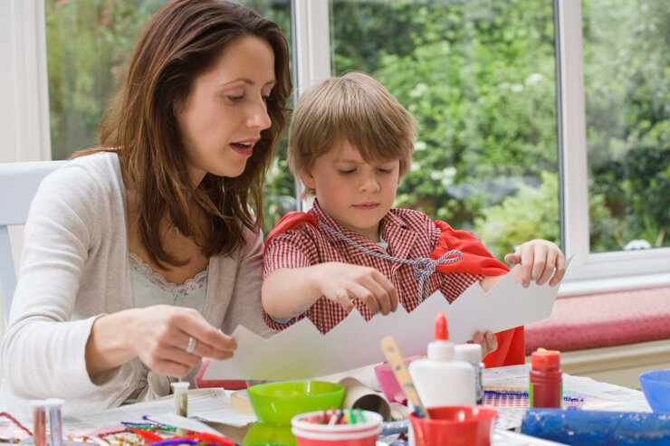
- Поощрять ребенка к заботе о ближних (представителях старшего поколения, младших детях, домашних питомцах). Приятные обязанности, ощущение, что «кто-то от меня зависит», «без меня не справится», «я нужен кому-то», являются дополнительным ресурсом для совладения с возможным стрессом.
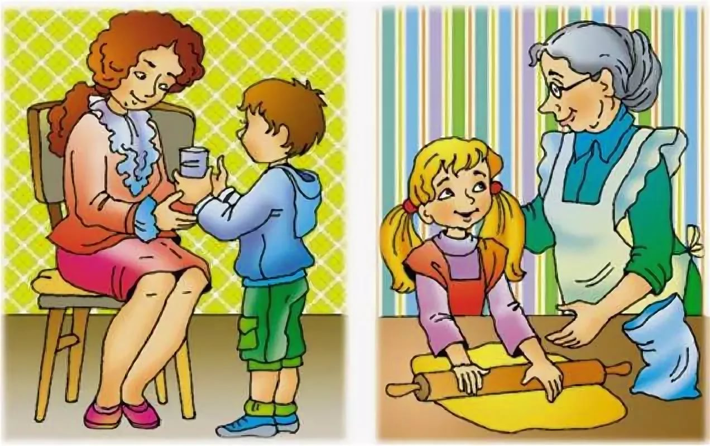
- Поддерживать семейные традиции, ритуалы. Важно, чтобы хорошая семейная традиция была интересна (простая и очень значимая в психологическом плане традиция - обниматься по утрам при встрече; Фирменный домашний воскресный пирог (любое вкусное блюдо); Создание чего-то совместно своими руками; Для детей чтение книг перед сном – крайне важная традиция; Телесно-эмоциональный контакт всей семьи в течении 15 минут). Стараться поддерживать режим дня ребенка (сон, режим питания). Чаще давайте ребенку возможность получать радость, удовлетворение от повседневных удовольствий (вкусная еда, принятие расслабляющей ванны, общение с друзьями по телефону (видеосвязи) и т. д.).
